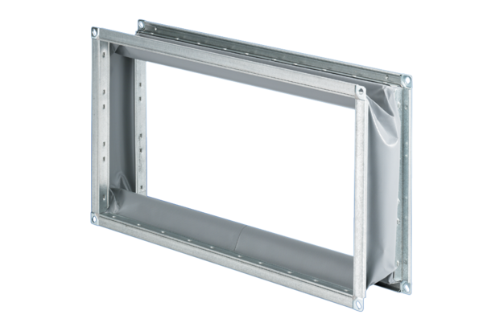Manchette de raccordement flexible ELP 35Unité de conditionnement : 1 pièceGamme: D
Numéro de référence : 0092.0129Fabricant : MAICO

